**ROATĂ DINŢATĂ CILINDRICĂ(*)**

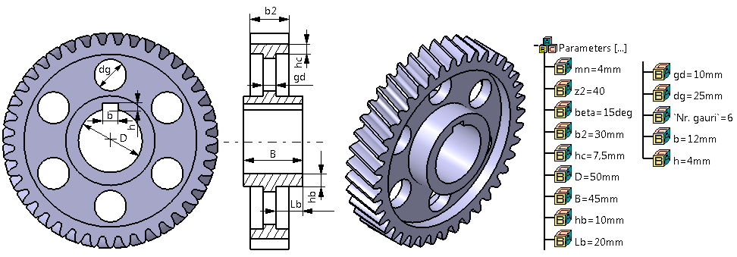

**LEGENDĂ**: **b** – lăţimea canalului de pană; **b2** – lăţimea danturii; **B** – lungimea butucului; **beta** – unghiul de înclinare a danturii; **D** – diametrul alezajului butucului; **dg** – diametrul găurii de uşurare; **gd** – grosimea discului; **hb** – grosimea butucului; **hc** – grosimea coroanei; **Lb** – lungimea butucului în partea din dreapta; **h** – înălţimea canalului de pană; **mn** – modulul normal al danturii (standard); **z2** – numărul de dinţi ai roţii.

**RESTRICŢII**: b2 < B; gd = b2/3; dg > 15 mm; Lb > b2/3; h < hb.